消费品召回计划
生产者名称 | 汕头市澄海区富洋玩具厂
产品名称 | 益智玩具
品牌 | /
涉及数量 | 200只
型号/规格 | 262-888
生产起止日期 | 2025年3月16日至2025年3月22日
生产批号/批次 | 20250316、20250322
产品描述及外观照片 | 扩音小喇叭  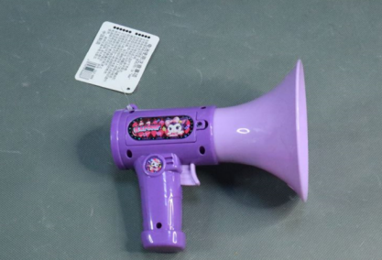
存在的缺陷 | 包装上缺少重要信息必须予以保留的说明。
可能导致的后果 | 包装信息缺失，可能会令消费者使用不当造成伤害事故。
避免损害发生的应急处置方式 | 消费者立即暂停使用有缺陷的产品，联系生产厂家或者经销商进行处理。
具体召回措施 | - 通知销售商立即停止销售有缺陷产品，对库存产品退回；  2.在实体店铺发布召回公告，告知消费者具体召回事宜，为购买到缺陷产品的消费者补充新的安全使用说明。
召回负责机构 | 汕头市澄海区富洋玩具厂
召回联系方式 | 召回服务热线：13286416999
召回进度安排 | 召回时间计划在2026年9月10日至2026年12月10日（具体以实际进度安排为准）。
其他需要报告的内容 | 无
其他信息 | 相关用户也可以登录汕头市市场监督管理局网站“政务公开—重点领域信息公开—产品质量信息”栏目，或拨打汕头市市场监督管理局缺陷产品召回工作联系电话（0754—88556407）了解更多信息。

